Как адаптировать ребенка к детскому саду?
Сейчас очень непросто получить бесплатно путевку в обычный детский сад. Родители годами стоят в очереди за заветной путевкой. Когда же путевка в кармане и ребенка можно отдавать в сад оказывается, что впереди сложный путь адаптации ребенка к детскому саду, социализация, болезни, нежелание идти в садик.

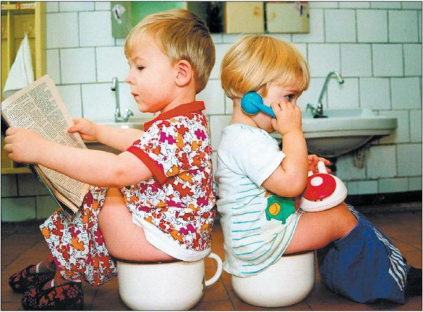
Советы по подготовке ребенка к садику до начала его посещения
- Старайтесь не формировать у ребенка особенные вкусовые привычки, иначе он, чаще всего, будет оставаться голодным в детском саду.
- Приучайте ребенка к самообслуживанию: ходить на горшок, одеваться, просить помощи у старших. В саду никакого особенного ухода за ним не будет, просто потому что у воспитателя и нянечек нет столько свободных рук.
- Давайте ребенку общаться со сверстниками на детских площадках, в гостях у других семей и т.п. Не вмешивайтесь без необходимости в детские игры. Тем не менее дома, наедине с малышом, объясняйте ему правила общения: нельзя отбирать чужое, нужно делиться, нельзя драться, нужно защищаться, если нападают.
- Старайтесь приучить ребенка к такому распорядку дня, который будет у него в детском саду. Не утраивайте особых церемоний, которые не могут быть реализованы в саду: спать только обняв маму, пить молочко только из любимой красной кружки и т.п.
- Если дома под присмотром взрослого ребенку позволяются "опасные" игры: прыгать с высоты, кувыркаться, играть на гимнастических снарядах и т.п., то нужно объяснять, что в эти игры можно играть только со взрослыми и только дома. В садике это опасно не только тем что ребенок начнет играть так же без присмотра, но и привлечет к игре других малышей, которые к таким играм физически не готовы.
Начинаем ходить в детский сад
Начинают ходить в сад с 1-2 часов, потом пол дня, затем оставляют на дневной сон и на целый день.
У всех детей каждый период адаптации происходит по-разному.
Социализированным детям, общительным детский сад вначале очень нравится: много игрушек, много детей, с которыми можно играть. Все воспринимается через призму веселья, игры. Но, после того, как ребенок начинает понимать, что это не только место для игры, здесь есть правила, здесь могут поругать и мама не придет на защиту начинается процесс неприятия этих условий.
В этот момент важно родителям выдержать морально свою позицию: сад - это неизбежно, мы тебя очень любим, но в садик ты ходить будешь, воспитателя нужно слушать, правила соблюдать.
"Домашним" детям социализация дается сложнее. С ними нужно больше говорить на тему общения, выстраивать отношения с другими детьми. Хорошей помощью будет подружиться с кем-то из родителей и подружить ваших детей, чтобы они общались вне детского сада, тогда в саду им двоим будет проще, они будут чувствовать взаимную поддержку.
Кроме социализации происходит физическая адаптация. Многие дети в первые годы начинают чаще болеть. Это известный факт, к которому родители должны быть готовы. Важно: при первых признаках ухудшения здоровья ребенка сразу же прекратить посещение детского сада и вылечиться.
Несколько организационных советов:
- Всегда храните в ящике ребенка сменную одежду: как маечку с трусиками, там и штаны, на случай, если ребенок испачкается.
- Общайтесь с воспитателем и узнавайте максимум информации про своего ребенка. Не игнорируйте жалобы воспитателя на поведение ребенка.
- Дома спрашивайте ребенка как он провел день. Повторяйте с ним имя воспитателя и имена других малышей из его группы, чтобы он быстрее всех запомнил.
- Участвуйте в родительских собраниях и комитете.

Адаптация к детскому саду
Когда приходит время для ребенка идти в детский сад, родители чаще всего сталкиваются с некоторыми проблемами. Ошибочно считать, что начало хождения в садик - это процесс, который должен протекать безо всяких шероховатостей и без особого участия родителей. В период же адаптации к новым условиям в детском саду ребенок как никогда нуждается в помощи и поддержке родителей.

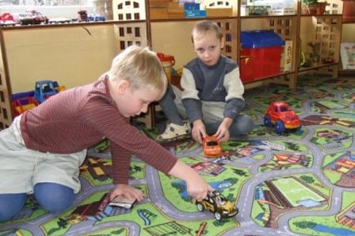
Для начала стоит убедиться в том, что ребенок в нужной степени владеет навыками самообслуживания. Это значительно облегчит жизнь ребенка в детском саду. И наоборот, неумение делать что-то из обязательных вещей очень осложнит жизнь малыша и может напрочь отбить у него все желание посещать детский сад. И даже если родителю какое-то умение не кажется очень уж необходимым для ребенка, стоит обратить на него внимание, если ребенок переживает по этому поводу.
Возможно, что простое неумение вырезать ножницами квадратик не дает ребенку возможность примкнуть к другим ребятам во время игры или когда они как раз и занимаются тем самым вырезанием квадратиков. Тогда родителям нужно поддержать ребенка и, вооружившись нежностью и терпением, научить ребенка вырезать не только квадратики, но и круги и треугольники.
Такой подход позволит ребенку не просто найти общие точки взаимодействия с другими детьми, но и в чем-то стать заводилой. А ведь это очень важно – хоть разок почувствовать себя лидером детской компании. Это очень важно для формирования адекватной самооценки ребенка и умения общаться с другими ребятами.
Вообще же, умение общаться и взаимодействовать в коллективе является одной из важных функций детского сада. Поэтому перед началом посещения садика ребенка можно начать водить на детские площадки с большим количеством детей, если раньше этого не делалось. Если ребенок стеснительный, то родители могут помочь ему влиться в коллектив, самим затеяв игру с другими ребятами. Для ребенка участие в такой игре будет гораздо более простым, ведь ее организовали мама или папа. Игру стоит выбрать хорошо знакомую ребенку, чтобы он знал правила игры.
Если родители не будут отстраняться от процесса привыкания ребенка к детскому саду, а будут, наоборот, всячески ему помогать, то процесс этот будет для ребенка максимально легким и приятным. И возможно именно в этом детском саду ребенок обретет себе друзей на всю оставшуюся жизнь. Ну, или, как минимум, научится дружить.

